Р О С С И Й С К А Я Ф Е Д Е Р А Ц И Я
Б Е Л Г О Р О Д С К А Я О Б Л А С Т Ь

ЗЕМСКОЕ СОБРАНИЕ КАМЫЗИНСКОГО СЕЛЬСКОГО ПОСЕЛЕНИЯ
МУНИЦИПАЛЬНОГО РАЙОНА «КРАСНЕНСКИЙ РАЙОН»

Р Е Ш Е Н И Е
30 марта 2019 года № 42

О принятии безвозмездно имущества в муниципальную собственность Камызинского сельского поселения муниципального района «Красненский район» Белгородской области

В соответствии с Федеральным законом от 06 октября 2003 года № 131-ФЗ «Об общих принципах организации местного самоуправления в Российской Федерации», Уставом Камызинского сельского поселения муниципального района «Красненский район» Белгородской области, решением Муниципального совета муниципального района «Красненский район» от 26 марта 2019 года № 56 «О передаче имущества, относящегося к собственности муниципального района «Красненский район» в собственность Камызинского сельского поселения муниципального района «Красненский район» Белгородской области», решением земского собрания Камызинского сельского поселения от 28 февраля 2012 года № 200 «Об утверждении положения о порядке управления и распоряжения муниципальной собственностью Камызинского сельского поселения муниципального района «Красненский район» Белгородской области», для реализации вопросов местного значения, земское собрание Камызинского сельского поселения р е ш и л о:
1. Принять безвозмездно в муниципальную собственность Камызинского сельского поселения муниципального района «Красненский район» Белгородской области имущество согласно приложению.
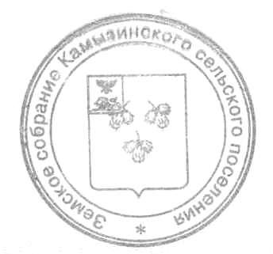
2. Контроль за выполнением решения возложить на постоянную комиссию земского собрания Камызинского сельского поселения по вопросам социально-экономического развития и бюджету (Жигулину Г.И.)

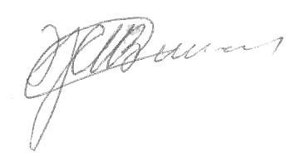
Глава Камызинского
сельского поселения И.В. Жигулин

Приложение
к решению земского собрания Камызинского сельского поселения
от « 30 » марта 2019 г. № 42

ПЕРЕЧЕНЬ
имущества, принимаемого безвозмездно в муниципальную собственность Камызинского сельского поселения муниципальный район «Красненский район» Белгородской области

№  п/п | Наименование | Ед. изм. | Кол-во | Балансовая стоимость руб.
1. | Жилой дом № 12/1, кадастровый номер 31:07:1005008:89, расположенный по адресу: Белгородская область, Красненский район, с. Камызино,  ул. Пролетарская д. 12/1, | кв.м. | 35,1 | 1161999,96
2. | Земельный участок, категория земель: земли населенных пунктов- для индивидуальной жилой застройкис кадастровым номером 31:07:1005008:84 по адресу: Белгородская область, Красненский район, с. Камызино,  ул. Пролетарская д. 29 б/1 | кв.м. | 1000 | 33520,00
3. | Жилой дом № 12/2, кадастровый номер 31:07:1005008:88, расположенный по адресу: Белгородская область, Красненский район, с. Камызино,  ул. Пролетарская д. 12/2, | кв.м. | 35,1 | 1161999,96
4. | Земельный участок, категория земель: земли населенных пунктов- для индивидуальной жилой застройкис кадастровым номером 31:07:1005008:85 по адресу: Белгородская область, Красненский район, с. Камызино,  ул. Пролетарская д. 12/2 | кв.м. | 1000 | 33520,00

